注：｛｝内的字体为写作指导，论文写作完请删去，请特别注意红色字体部分。

中文标题[1]*｛简短明确，20字以内，尽量不用缩写符号｝

纪 帆1,2, 隋 展2, 李 锋1, 李明中2， 王建军2

｛作者务必是论文学术内容的主要贡献者，与学术内容无关人员勿列入｝

（1. 中国科学技术大学 物理系，合肥 230026；2. 中国工程物理研究院 激光聚变研究中心, 四川 绵阳 621900）

｛单位名称用规范正式的全称，一级单位和二级单位之间用空格分开，非省会城市要列出所在省名称｝

摘 要: ｛摘要以提供论文的内容梗概为目的，300~400字，句式力求简明扼要、慎用长句。应排除本学科领域常识性内容、背景内容尽量少说，也不对论文水平作自我评价。摘要结构建议包括：研究目的、研究方法、主要结果和结论等（内容要具体明确，勿使用空洞的语句）。摘要不能是结论的简单重复，尽量不要使用变量符号、公式、参考文献，不宜用缩略词。摘要的详细撰写要求参见“[《强激光与粒子束》论文摘要写作要求](http://www.hplpb.com.cn/CN/column/column187.shtml)”｝

关键词: 关键词1；关键词2；关键词3；……｛关键词5~8个｝

中图分类号：｛请作者自行给出｝ 文献标志码：A doi: 10.11884/HPLPBxxxx｛xxxx由编辑部给出｝

**English title**｛仅句首字母大写｝

Ji Fan1, Sui Zhan2, Li Feng1, Li Mingzhong2, Wang Jianjun2

(1. *Department of Physics*, *University of Science and Technology of China*, *Hefei* 230026, *China*;

2. *Research Center of Laser Fusion*, *CAEP*, *P*. *O*. *Box* 919-988, *Mianyang* 621900, *China*) {数字、标点符号均正体，其余斜体}

**Abstract**: The abstract is an essential part of the paper. Use short, direct, complete and concise sentences, but try not to make simple repetition of the title.....of the work described. It is suggested that the abstract do not use first person, mathematical expressions and acronyms without a full name.｛英文摘要内容可以与中文摘要不完全对应，用词准确，时态和谐统一｝

**Key words**: key word 1; key word 2; key word 3; key word 4｛中英文关键词须完全对应，首字母小写｝

惯性约束聚变(ICF)是产生聚变反应的一种方法[1-5]。在实现ICF的中心热斑法和快点火法[6]中都需要用特定形状的激光脉冲先将聚变燃料均匀尽量压缩……目前有多种方法实现脉冲整形[7]，如应用液晶材料作为相位或振幅调制器和用普克尔盒的主动法调制等[8-9]。美国Livermore实验室所用方法为[10]……｛引言的写作直接影响到读者对文章进一步了解的兴趣，建议包括以下内容：（1）本研究领域背景的综述；（2）其他学者（国内外）已有主要（或典型的）研究成果的概述；（3）陈述作者本项研究的目的；（4）简述本文开展的研究工作（勿与摘要和结论简单重复，用更加精练的语言引出本文所做工作）；（5）本项研究结果的意义（可选项）。特别指出的是，在引言部分要给出对应相关文献，便于读者清楚了解该领域的最新研究成果（进展）及本文的创新点。引言中不罗列图表和使用公式。｝

1 模 型 {标题仅为举例给出，作者请按实际情况书写}

XXXXXXX

1.1 理论模型

若记xx函数为,伸缩和平移因子分别为和,则信号的小波变换定义为

 (1)

｛公式请用Mathtype公式编辑器编辑，公式要给出编号｝

式中：是小波函数伸缩和平移后得到的函数；为小波变换系数。

{全文包括图表中：单位用正体；物理变量符号用斜体；非物理量符号用正体；圆周率π、虚数j或i，指数e用正体；矢量、矩阵符号用粗斜体；数字与单位之间要加空格。公式、图表和参考文献不要采用文件链接。公式和图表中出现的所有变量均要在其第一次出现时交代其含义}

2 实 验

xxxx如图1所示。图1(a)为xxxx，图1(b)为xxxx。{图要有自明性——即独立看图就能大致明确所表达的意思。图1～图3为本刊论文中常见的几种图型，图和表中所有文字性说明均用简洁的英文形式，除特殊情况外首字母均小写。一般曲线图或照片图，曲线图要求曲线光滑、清晰，单幅图尺寸以5 cm×7 cm为宜。照片图给出时(图片像素不低于300像素)，删去不必要的信息，保证图中所有的文字都能看清，最好在word下能编辑修改，多条曲线应在图里指明各条线的区别。坐标图须给出所有坐标的物理量及其单位。图、表格随文排，先文后图，即放在文中出现图说明之后}

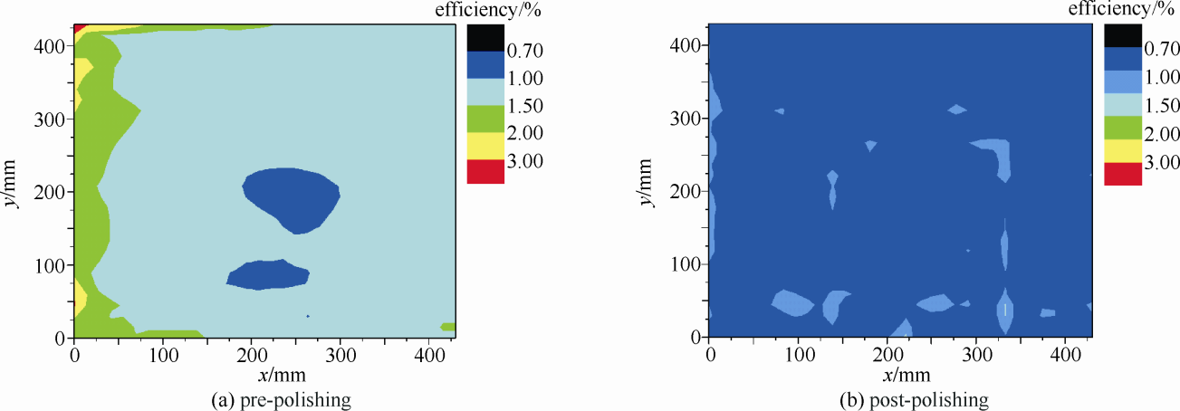

Fig.1 Diffraction efficiency map of a BSG pre-polishing and post-polishing at 532 nm

图1 抛光前后光束取样光栅衍射效率分布图

{英文图题在前，中文图题在后，中英文图题的意思要一致，图题列求简练，多个图要用（a）,（b）英文小图题区别}

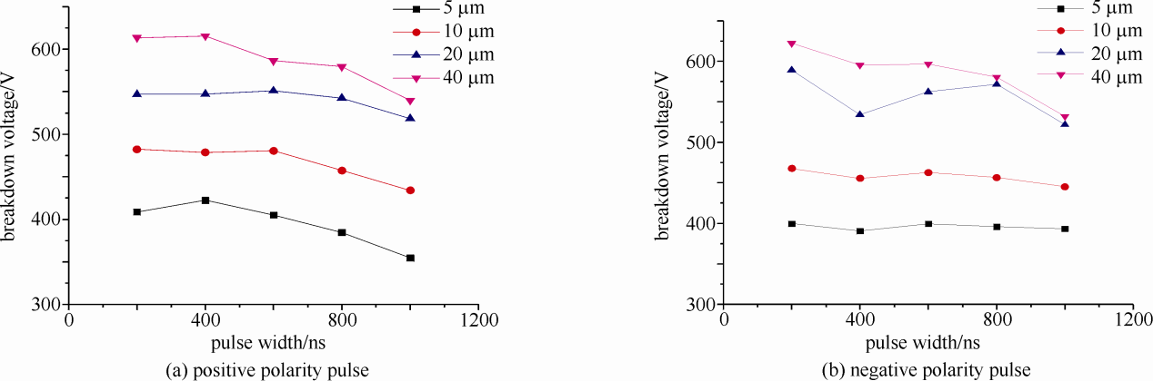

Fig.2 Relationship between breakdown voltage and pulse width under positive and negative polarity pulse

图2 正负极性脉冲作用下击穿电压随脉冲宽度的变化关系

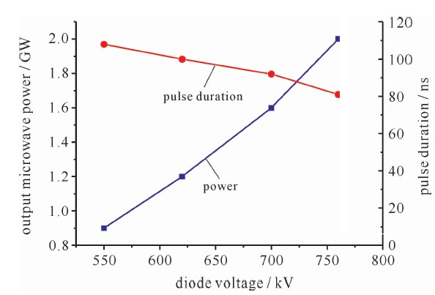

Fig. 3 Dispersion characteristics

图3 色散特性

分析计算得到结果如表1所示。｛表格要使用所示的三线表，注意单位的写法。表题先中文后英文，表内文字均用英文表达｝｛第一行为项目栏，采用“物理量/单位”形式｝

**表 1 实验结果**

**Table 1 Results of experiments**

|  |  |  |  |
| --- | --- | --- | --- |
| No. | temperature/(°) | *E*/(kV·m-1) | error/% |
| 1  2  3 | 0.15  0.20  0.25 | 100  200  300 | 20  30  40 |
| 4 | 0.30 | 400 | 50 |

**3** 结 论

本文中，我们采用FCN方法数值模拟了包含高阶克尔效……分析了在……{在研究结果与讨论的基础上总结出本研究得到的重要论点，建议可包括以下内容：（1）解释结果；（2）将结果与之前提出的研究目的或假设相联系，阐明结果的重要性；（3）将结果与其他已有研究工作进行比较；（4）尽可能得出一个很清晰的结论.对每一个结论需要总结证据。同时也可以指出本工作的不足和将要开展工作的展望。请注意不能简单重复摘要和引言。}

致谢 感谢xx研究所xx给予的指导和帮助。

参考文献：｛参考文献不少于10条，作者姓名以姓前名后的方式，姓都全称形式，外国人名只用列出首字母，中国人名用全拼形式，三位作者以上只列前三位加“, et al.”形式。英文刊名用规范的缩写或全称，正体。作者名和期刊名的缩写一律不加缩写点“.”，各类参考文献具体著录格式参见“[《强激光与粒子束》参考文献著录要求](http://www.hplpb.com.cn/CN/column/column188.shtml)”｝

[1] 钱民权, 杨茂荣, 潘清, 等. 激光驱动的光阴极研究[J]. 强激光与粒子束, 1997, 9(2): 185-188.(Qian Minquan, Yang Maorong, Pan Qing, et al. Investigation of photo cathode driven by a laser[J]. High Power Laser and Particle Beams, 1997, 9(2): 185-188) {中文文献，给出对应英文形式}

[2] Foy R, Labeyrie A{外国人名一律姓前名后,名用缩写形式}. Feasibility of adaptive telescope with laser probe[J]. Astron Astrophys{英文刊名用正体形式}, 1985, 152(1): 129-130.{英文文献}

[3] Duncan W A, Patterson S P, Graves B R, et al. Gain generator optimization for hydrogen fluoride overtone and fundamental chemical lasers[C]//Proc of SPIE. 1993, 1871: 123-134.{会议文集}

[4] 张景. 激光二极管微振动传感器及其在肌肉振颤测量中的应用[D]. 武汉：华中科技大学, 2000: 21-30. (Zhang Jing. LD sensor for weak vibration measurement and its application in muscle vibration measurement[D]. Wuhan: Huazhong University of Science and Technology, 2000: 21-30) {学位论文}

[5] John F. Arrays in sisal[R]. UCRL-JC-106081, 1990.{报告}

[6] Ying Chuntong{中国人名用全拼形式给出,但如果原始文献是缩写则用缩写}. Transport theory and application of gas[M]. Beijing: Tsinghua University Press, 1990.{英文专著}

[7] 周传明, 刘国治, 刘永贵, 等. 高功率微波源[M]. 北京: 原子能出版社, 2007. (Zhou Chuanming, Liu Guozhi, Liu Yonggui, et al. High-power microwave sources[M]. Beijing: Atomic Energy Press, 2007){中文专著，原书无英文形式的可自行翻译}

[8] Sinars D B. Patent’s name:CN881056073[P]. 1989-07-26.{专利}

1. *收稿日期: 2020-XX-XX; 修订日期: 2020-XX-XX

   基金项目: 国家自然科学基金项目(12345678); 国家高技术发展计划项目｛基金项目要给出批准号，涉及保密项目的不宜给出｝

   作者简介: xxx(1980－), 男，博士，研究员，从事激光应用及新型光器件研究；xxxxxx@mail.ustc.edu.cn。

   通信作者：｛如果有通信作者，通信作者简介格式同作者简介｝